2016口腔类别执业医师考试大纲-牙体牙髓病学
2016年执业医师考试笔试时间预计为2016年9月10日、11日。2016年口腔执业医师考试大纲已公布，为方便考生备考复习，医学全在线网站整理提供2016年口腔执业医师考试实践综合考试大纲|2016口腔执业医师考试大纲如下，预祝大家顺利通过2016年口腔执业医师考试。
相关推荐：2016年口腔执业医师考试大纲汇总
2016年口腔执业医师考试大纲（口腔临床医学综合）-牙体牙髓病学
单元 | 细目 | 要 点
 | 1.概述 | (1)定义、病因和发病机制
 | 1.概述 | (2)牙髓牙本质复合体
 |  | (1)分类
 | 2.临床表现及诊断 | (2)临床表现
一、龋病 |  | (3)诊断及鉴别诊断
 |  | (1)非手术治疗和银汞合金充填术
 | 3.治疗 | (2)牙体缺损的粘接修复
 | 3.治疗 | (3)常用材料的性能及其使用
 |  | (4)治疗中和治疗后的问题及其处理
 |  | (1)定义和病因
 | 1.釉质发育不全 | (2)临床表现、诊断及鉴别诊断
 |  | (3)防治原则
 |  | (1)定义和病因
 | 2.氟牙症 | (2)临床表现和诊断
 |  | (3)防治原则
二、牙发育异常 |  | (1)定义和病因
 | 3.四环素牙 | (2)临床表现和诊断
 |  | (3)预防和治疗
 | 4.遗传性牙本质发 育不全 | (1)定义和病因
 | 4.遗传性牙本质发 育不全 | (2)临床表现和诊断
 | 4.遗传性牙本质发 育不全 | (3)治疗原则医学.全.在.线,提供.
 | 5.畸形中央尖 | (1)定义和发病机制
[NextPage]
2016年执业医师考试笔试时间预计为2016年9月10日、11日。2016年口腔执业医师考试大纲已公布，为方便考生备考复习，医学全在线网站整理提供2016年口腔执业医师考试实践综合考试大纲|2016口腔执业医师考试大纲如下，预祝大家顺利通过2016年口腔执业医师考试。
相关推荐：2016年口腔执业医师考试大纲汇总
单元 | 细目 | 要 点
二、牙发育异常 | 5.畸形中央尖 | (2)临床表现和诊断
二、牙发育异常 | 5.畸形中央尖 | (3)治疗原则
二、牙发育异常 | 6.牙内陷 | (1)概念和临床类型
二、牙发育异常 | 6.牙内陷 | (2)临床表现和诊断
二、牙发育异常 | 6.牙内陷 | (3)治疗原则
三、牙急性损伤 | 1.牙震荡 | (1)定义、临床表现和诊断
三、牙急性损伤 | 1.牙震荡 | (2)治疗原则
三、牙急性损伤 | 2.牙折 | (1)定义、临床类型、表现和诊断
三、牙急性损伤 | 2.牙折 | (2)治疗原则
三、牙急性损伤 | 3.牙脱位 | (1)定义、临床类型、表现和诊断
三、牙急性损伤 | 3.牙脱位 | (2)治疗原则
四、牙慢性损伤 | 1.楔状缺损 | (1)定义和病因
四、牙慢性损伤 | 1.楔状缺损 | (2)临床表现和诊断
四、牙慢性损伤 | 1.楔状缺损 | (3)治疗和预防
四、牙慢性损伤 | 2.磨损 | (1)定义和病因
四、牙慢性损伤 | 2.磨损 | (2)临床表现和诊断
四、牙慢性损伤 | 2.磨损 | (3)治疗原则
四、牙慢性损伤 | 3.牙隐裂 | (1)定义和病因
四、牙慢性损伤 | 3.牙隐裂 | (2)临床表现和诊断
四、牙慢性损伤 | 3.牙隐裂 | (3)治疗原则
四、牙慢性损伤 | 4.酸蚀症 | (1)定义和病因
四、牙慢性损伤 | 4.酸蚀症 | (2)临床表现和诊断
四、牙慢性损伤 | 4.酸蚀症 | (3)治疗原则
五、牙本质过敏症 | 牙本质过敏症 | (1)定义和发病机制
五、牙本质过敏症 | 牙本质过敏症 | (2)临床表现和诊断
五、牙本质过敏症 | 牙本质过敏症 | (3)治疗原则
六、牙髓疾病总论 | 概述 | (1)病因和分类
六、牙髓疾病总论 | 概述 | (2)检查方法医学.全在.线.提供.
六、牙髓疾病总论 | 概述 | (3)牙髓炎的诊断方法和步骤
[NextPage]
2016年执业医师考试笔试时间预计为2016年9月10日、11日。2016年口腔执业医师考试大纲已公布，为方便考生备考复习，医学全在线网站整理提供2016年口腔执业医师考试实践综合考试大纲|2016口腔执业医师考试大纲如下，预祝大家顺利通过2016年口腔执业医师考试。
相关推荐：2016年口腔执业医师考试大纲汇总
单元 | 细目 | 要 点
 | 1.可复性牙髓炎 | (1)临床表现、诊断及鉴别诊断
 | 1.可复性牙髓炎 | (2)治疗方案
 | 2.急性牙髓炎 | (1)临床表现、诊断及鉴别诊断
 | 2.急性牙髓炎 | (2)治疗方案
七、牙髓炎 |  | (1)分类和临床表现
 | 3.慢性牙髓炎 | (2)诊断及鉴别诊断
 |  | (3)治疗方案
 | 4.残髓炎 | (1)临床表现和诊断
 | 4.残髓炎 | (2)治疗方案
 | 5.逆行性牙髓炎 | (1)临床表现和诊断
 | 5.逆行性牙髓炎 | (2)治疗方案
 | 1.牙髓坏死 | (1)临床表现、诊断及鉴别诊断
 | 1.牙髓坏死 | (2)治疗方案
八、其他牙髓病 | 2.牙髓钙化 | (1)临床表现、诊断及鉴别诊断
 | 2.牙髓钙化 | (2)治疗方案
 | 3.牙内吸收 | (1)临床表现和诊断
 | 3.牙内吸收 | (2)治疗方案
 | 1.概述 | (1)根尖周组织的解剖生理特,表
 | 1.概述 | (2)病因和致病机制
 |  | (1)病程发展阶段及其临床表现
九、根尖周病 | 2.急性根尖周炎 | (2)诊断及鉴别诊断
九、根尖周病 |  | (3)治疗方案
 |  | (1)临床类型及其表现
 | 3.慢性根尖周炎 | (2)诊断及鉴别诊断
 |  | (3)治疗方案
 |  | (1)治疗原则
十、牙髓根尖周病 | 1.总论 | (2)无痛术
的治疗 | 1.总论 | (3)无菌术
 |  | (4)隔离术
[NextPage]
2016年执业医师考试笔试时间预计为2016年9月10日、11日。2016年口腔执业医师考试大纲已公布，为方便考生备考复习，医学全在线网站整理提供2016年口腔执业医师考试实践综合考试大纲|2016口腔执业医师考试大纲如下，预祝大家顺利通过2016年口腔执业医师考试。
相关推荐：2016年口腔执业医师考试大纲汇总
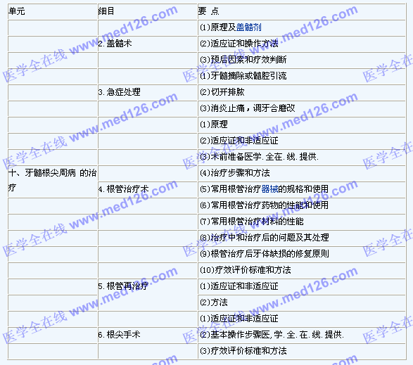
更多执业医师考试信息：
2016年执业医师考试大纲汇总
2016年执业医师考试报名时间
2016年执业医师考试题库免费下载

